Встреча с инспектором ГИБДД

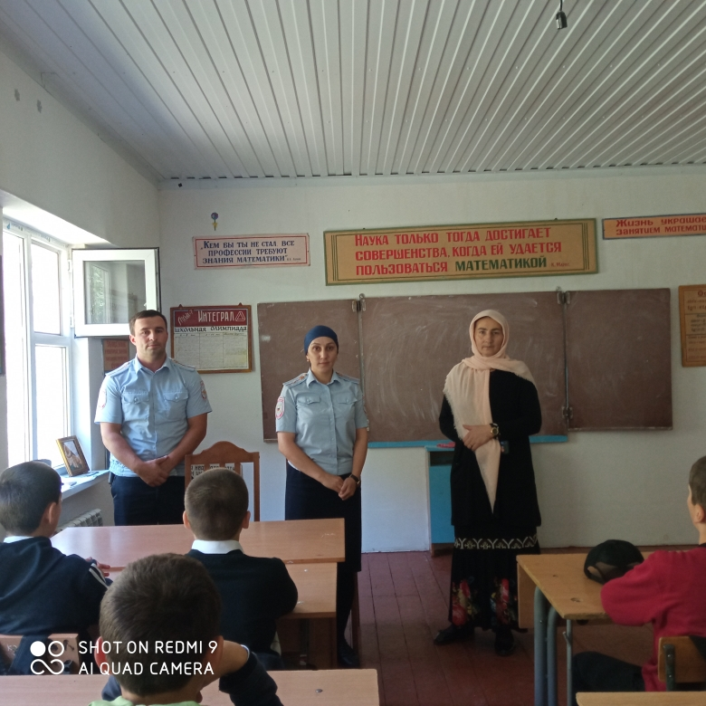

**Цель:**

Закреплять знания детей о правилах дорожного движения, о транспорте, его назначении, правилах поведения на дороге. Закреплять умение детей различать дорожные знаки: сервиса, информационно-указательные, предупреждающие. Закреплять знания о работе инспектора ГИБДД. Развивать внимание наблюдательность, мышление, сообразительность, быстроту реакции.

Воспитывать согласованность и сотрудничество, интерес к работе инспектора ГИБДД, желание знать и соблюдать правила дорожного движения.

**Предварительная работа:** экскурсии по городу, знакомство с дорожными знаками, заучивание стихов, загадывание загадок, беседы о транспорте, его назначении, правилах поведения на дороге.

**Оборудование:** дорожные знаки: сервиса, информационно-указательные, предупреждающие, жезл, мешочек с мячиками красного, желтого, зеленого цвета.

**Ход:**

- Дети, сегодня мы поговорим о правилах дорожного движения. Сейчас на улицах города много транспорта.

Назовите, какие виды транспорта вы знаете?

*(Ответы детей)*

Но так было не всегда. Когда-то люди передвигались пешком, даже на очень большие расстояния, потом человек стал приручать животных и передвигаться на них. А вы знаете, на каких животных передвигались люди?

*Ответы детей:*

*(на ослах, собаках, верблюдах, оленях, слонах, лошадях).*

Шли годы, появилась техника, люди изобрели первые автомобили. Они ездили очень медленно, люди боялись первых машин. Но со временем люди поняли, что передвигаться на автомобилях очень удобно и быстро. И вот сейчас колесят по всем дорогам новые, быстрые, современные автомобили. Но бывают ситуации, когда автомобиль становится опасным для человека.

- В каком случае автомобиль становится опасным?

*(Если люди не соблюдают правила дорожного движения).*

Дети, вы знаете, кто следит за порядком на дороге?

*(Инспектор ГИБДД)*

Посмотрите: постовой

Встал на нашей мостовой

Быстро руку протянул,

Ловко палочкой взмахнул.

Вы видали? Вы видали?

Все машины сразу встали.

Дружно встали в три ряда

И не едут никуда.

Не волнуется народ,

Через улицу идет.

И стоит на мостовой,

Как волшебник постовой.

Все машины одному

Подчиняются ему.

(Я.Пишумов)

Входит инспектор ГИБДД (в роли ….)

Здравствуйте, ребята. Вы знаете, кто я?

*(инспектор ГИБДД)*

Вы знаете, как работает инспектор ГИБДД?

*Ответы детей:*

*- патрулирует улицу,*

*- следит, чтобы водители и пешеходы не нарушали правила дорожного движения*

*- следит, чтобы водители не превышали скорость,*

*- ездит на машинах с «мигалками».*

*- следит, чтобы люди и автомобили на дороге не пострадали...*

Инспектор ГИБДД:

Молодцы, ребята, вы много знаете о моей профессии. Вы уже взрослые, скоро пойдете в школу, будете самостоятельно ходить по улице, переходить дорогу. Чтобы с вами не случилась беда, вы должны знать правила поведения на улице. Я хочу проверить, знаете ли вы эти правила и приготовил для вас игры-задания, но сначала скажите,

как называется предмет, который у меня в руке? *(Жезл.)*

**Профилактическая беседа инспектора ГИБДД о правилах дорожного движения**

**21.09.2020**

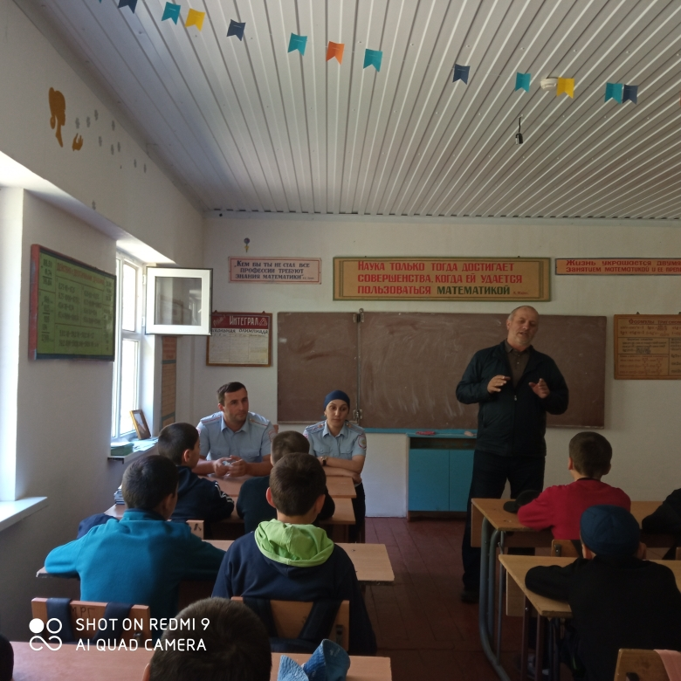

   21 сентября 2021 года в МКОУ «Ирибская СОШ», согласно плана мероприятий  недели безопасности, состоялась встреча учащихся школы с ОМВД России по Чародинскому району инспектором ПДН Апандиевой А.М.

**Цель беседы** – профилактика детского дорожно-транспортного травматизма.

Курамагомедов И.Ш. начальник ГИБДД выступил перед учащимися начальной школы. Курамагомедов ознакомил школьников со статистикой ДТП с участием детей на территории школы и села и обозначил основные причины дорожно-транспортных происшествий.  К сожалению, многие дети, являясь пешеходами, сокращают свой путь и не пользуются специальными местами для перехода проезжей части, двигаются по дороге при наличии тротуара, или переходят дорогу на запрещающий сигнал светофора.

   В ходе встречи инспект ГИБДД рассказал учащимся о том, как правильно вести себя на дорогах, пешеходных переходах и в общественном транспорте, рассказал о детских удерживающих устройствах для автотранспорта и необходимости их использования. Инспектор отметил, что использование наушников с музыкой и мобильного телефона недопустимо при переходе проезжей части дороги. Кроме того он выразил надежду, что развитие понимания опасности при нахождении на проезжей части детьми-пешеходами позволит снизить дорожно-транспортный травматизм.

    В конце встречи инспектор полиции пожелал детям быть осторожными на дороге.[Хочу такой сайт](https://сайтобразования.рф/)

   Подобные профилактические мероприятия в виде бесед с детьми направлены на то, чтобы как можно больше школьников помнили о безопасности дорожного движения.

**Встреча с инспекторами ПДН и ОГИБДД**

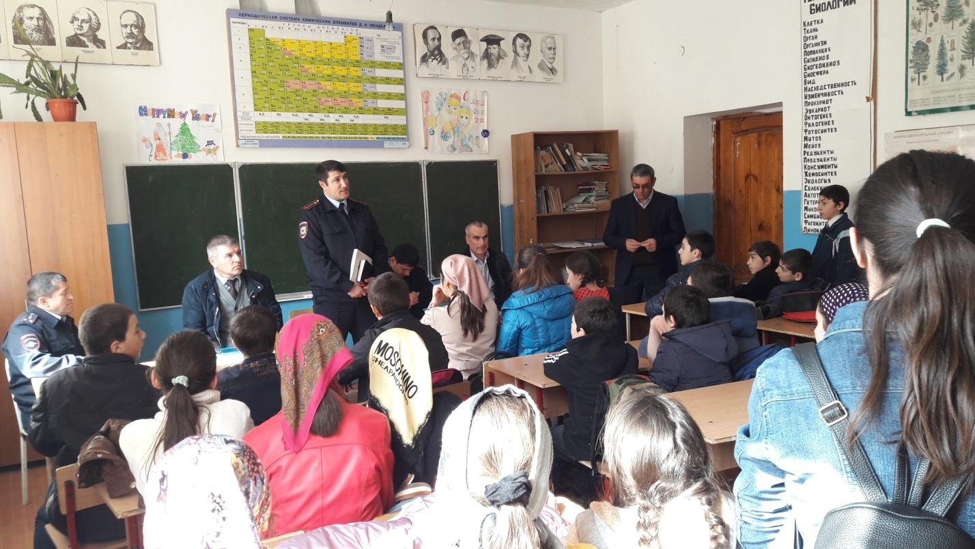

Встреча с подростками в школе и проведение бесед с целью предупреждения и профилактики преступлений и правонарушений является неотъемлемой частью работы инспектора по делам несовершеннолетних и инспектора ОГИБДД. В нашей школе состоялась очередная тематическая встреча обучающихся 5-8 классов с Ахмедов А.Х. командир отделения ОВ ППСТ и Ибрагимов Д.Х. сержант ППС В своей беседе инспекторы ПДН МВД Чародинского РОВД Ахмедов А.Х. и Ибрагимов Д.Х. коснулись темы «Об опасности и вреде игр в социальных сетях», об ответственности за совершение таких преступлений, как кража, грабёж, вымогательство и самые страшные – причинение телесных повреждений и убийство. Подросткам было разъяснено, с какого возраста наступает уголовная ответственность и какие наказания применяются за совершение преступлений.

Традиционно сотрудники ГИБДД, в преддверии школьных каникул, посещают образовательные учреждения с мероприятиями, направленными на безопасность дорожного движения. В этот раз встреча прошла с учащимися 5-11 классов нашей школы. Для школьников каникулы беззаботная пора, а для инспекторов ГИБДД и учителей, напротив время переживаний за юных участников дорожного движения. Довольно часто в каникулы ребята предоставлены сами себе и свободное время проводят на улице, забывая правила безопасного поведения на дороге.

В начале встречи, начальник ОГИБДД по Чародинскому району капитан полиции Ахмедов А.Х. напомнил ребятам о правилах дорожного движения, рассказал о типичных ошибках, в результате которых дети попадают в ДТП. Также учащиеся просмотрели несколько видеороликов на тему безопасного поведения на дороге. Начальник ОГИБДД по Чародинскому району капитан полиции задавал вопросы детям, объяснил как надо переходить дорогу. На протяжении всей беседы обучающиеся с большим вниманием слушали полицейских.

         Психолог Абдулаева Л.Д.  провела очень интересные игры на сплочение. Ребята должны были, держась руками за канат, завязать на нём узел, не передвигая рук. Узел слегка не удался, но все участники поняли, что без взаимопонимания и дружбы это сделать невозможно. В следующей игре, ребята, держа карандаши кончиками пальцев, должны были одновременно выполнять различные указания ведущего. Здесь уже  действия  получились сплоченно. Так же была проведена анкета, «Какой я слушатель», «Опасная игра в сети»

         Встреча была очень познавательна, все обучающиеся принимали активное участие в беседе, в играх, задавали много интересующих их вопросов и, конечно же, получали ответы.